**Universidade do Minho**

**Licenciatura em Tecnologias e Sistemas de Informação**

*Programação para a Web*



### 

Relatório Final

Grupo 609:

A60308 – Jorge Cunha

A62933 – Ricardo Silva

A63070 – José Machado

Índice

I) Decisões/Opções de concessão 3

II) Decisões/Opções de design/Implementação 4

III) Base de dados 5

IV) Directorias 7

V) Ficheiros 8

VI) Funcionalidades Não Implementadas 17

VII) Outras Funcionalidades Implementadas 18

**Índice de Figuras**

Figura 1 – Tabelas 5

Figura 2 - Views 6

Figura 3 - Directorias 7

Figura 4 - Css para as atletas femininas 18

Figura 5 - Exemplo do e-mail enviado para as delegações 19

# Decisões/Opções de concessão

As principais decisões tomadas foram as seguintes:

* Estruturar a Base Dados;
* Estudar HTML;
* Estudar PHP;
* Estudar CSS;
* Estudar Javascript;
* Começar a estruturar o Website;
* Implementar várias funcionalidades;
* Conceber um log da Base Dados;
* Conceber um log do projecto;
* Várias reuniões de grupo.

# Decisões/Opções de design/Implementação

* Partilha do projeto pelo Dropbox;
* Instalação do XAMPP;
* Instalação do Chrome e Firefox para fazer a verificação em vários browsers;
* Instalações do Notepad++;
* Criação de um Host;
* Instalação do Filezilla para enviar os ficheiros para o Host;
* Instalação do Skype para reuniões de grupo;
* Criação de uma conta no Google code;
* Utilização do TortoiseSVN, para a criação de versões.

# Base de dados

Figura 1 – Tabelas

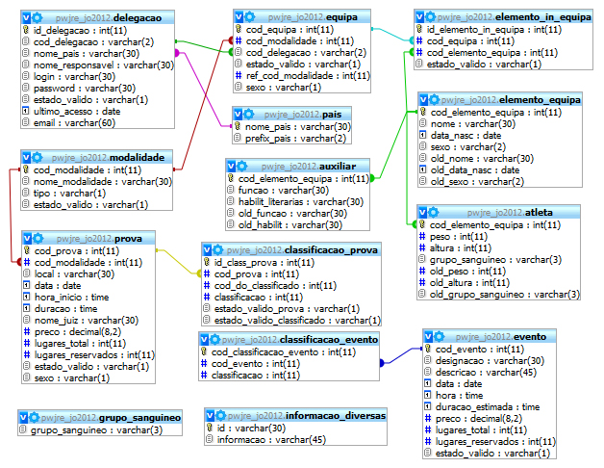

Figura 2 - Views

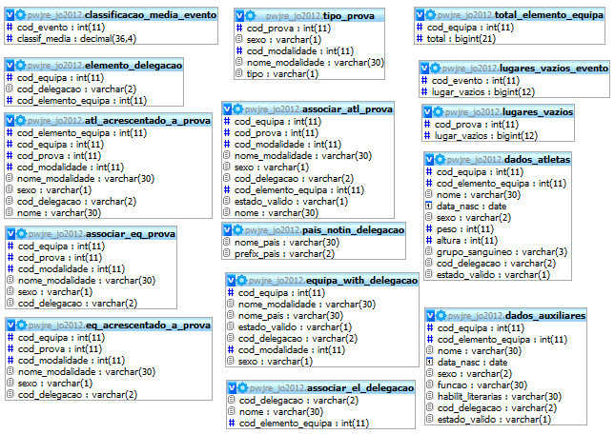

# Directorias

Para implementar o sistema GIJO, optamos pela organização apresentada na figura 3, na qual fazemos a separação das páginas de um utilizador do tipo “CO” e um do tipo “RD”. Decidimos também criar directorias para os diferentes tipos de ficheiros. Assim temos pastas individuais para o/os ficheiros CSS, imagens, funções, includes (código repetido em mais que uma página), js (Javascript), login, mail e query.

Figura 3 - Directorias

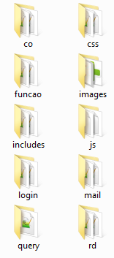

# Ficheiros

1. Na diretória **co**, encontram-se os seguintes ficheiros:

|  |  |
| --- | --- |
| Ficheiros | Descrição |
| acrescentar_delegacao_co.php | Aparece o formulário dos dados a inserir para criar uma nova delegação. |
| acrescentar_evento_co.php | Aparece o formulário dos dados a inserir para criar um novo evento. |
| acrescentar_modalidade_co.php | Aparece o formulário dos dados a inserir para criar uma nova modalidade. |
| acrescentar_prova_co.php | Aparece o formulário dos dados a inserir para criar uma nova prova. |
| altera_delegacao_co.php | Permite com a ajuda de um formulário pré-preenchido dos dados anteriores alterar o(s) dado(s) pretendido(s) de uma delegação. |
| altera_evento_co.php | Permite com a ajuda de um formulário pré-preenchido dos dados anteriores alterar o(s) dado(s) pretendido(s) de um evento. |
| altera_modalidade_co.php | Permite com a ajuda de um formulário pré-preenchido dos dados anteriores alterar o(s) dado(s) pretendido(s) de uma modalidade. |
| altera_prova_co.php | Permite com a ajuda de um formulário pré-preenchido dos dados anteriores alterar o(s) dado(s) pretendido(s) de uma prova. |
| area_gestao_co.php | Permite escolher o menu pretendido. |
| atleta_co.php | Permite visualizar os dados de todos os atletas criados. |
| auxiliar_co.php | Permite visualizar os dados de todos os auxiliares criados. |
| class_prova_co.php | Permite ver e classificar os atletas ou equipas inscritas na respectiva prova. |
| delegacao_co.php | Permite visualizar os dados de todas as delegações criadas. |
| equipas_co.php | Permite visualizar os dados de todos as equipas criadas. |
| eventos_co.php | Permite visualizar os dados de todos os eventos criados. |
| modalidade_co.php | Permite visualizar os dados de todas as modalidades criadas. |
| provas_co.php | Permite visualizar os dados de todos as provas criadas. |
| no_val_aux_atl_co.php | Não valida as alterações do RD nos atletas e auxiliares. |
| no_val_equipa_co.php | Não valida as alterações do RD nas equipas. |
| val_aux_atl_co.php | Validas as alterações do RD nos atletas e auxiliares. |
| val_equipa_co.php | Validas as alterações do RD nas equipas. |
| verif_acre_evento_co.php | Página de inserção de evento que devolve uma mensagem do resultado da inserção. |
| verif_acre_modalidade_co.php | Página de inserção de modalidade que devolve uma mensagem do resultado da inserção. |
| verif_acre_prova_co.php | Página de inserção de prova que devolve uma mensagem do resultado da inserção. |
| verif_alt_classificacao_co.php | Aplica as alterações efectuadas nas classificações. |
| verif_alt_evento_co.php | Página de alteração de eventos que devolve uma mensagem do resultado da alteração. |
| verif_alt_modalidade_co.php | Página de alteração de modalidade que devolve uma mensagem do resultado da alteração. |
| verif_alt_prova_co.php | Página de alteração de prova que devolve uma mensagem do resultado da alteração. |
| verif_el_evento_co.php | Página de eliminação de evento. |
| verif_el_prova_co.php | Página de eliminação de prova. |
| verif_elimina_modalidade_co.php | Página de eliminação de modalidade. |
| verificacao_acre_delegacao_co.php | Pagina de inserção de delegação que devolve uma mensagem do resultado da inserção. |
| verificacao_alt_delegacao_co.php | Página de alteração de delegação que devolve uma mensagem do resultado da alteração. |
| verificacao_elimina_delegacao_co.php | Página de eliminação de uma delegação. |

1. Na diretória **css**, encontram-se os seguintes ficheiros:

|  |  |
| --- | --- |
| Ficheiro | Descrição |
| style_co.css | Folha de estilos para um utilizador do tipo “CO”. |
| style_rd.css | Folha de estilos para um utilizador do tipo “RD”. |
| Global.css | Folha de estilo para páginas gerais. |
| estilo_rd_fem.css | Folha de estilo para as atletas femininas. |

1. Na directoria **funções** encontram-se os seguintes ficheiros:

|  |  |
| --- | --- |
| Ficheiro | Descrição |
| funcao_formulário.php | Várias funções para tratar dados, como datam, horas e valores monetários. |
| dia_actual.php | Retorna o dia atual. |
| funcao_diff_data.php | Retorna a diferença entre duas datas . |
| recupera_url.php | Recupera o url da página anterior. |

1. Na directoria **imagens**, encontram-se os seguintes ficheiros:

|  |  |
| --- | --- |
| Pasta | Descrição |
| bandeiras | Bandeiras dos países incluídos na base de dados. |
| botao | Imagens que aparecem nos botões dos formulários. |
| estrela | Imagem das estrelas que aparecem nos Eventos. |
| sexo | Imagem do sexo feminino e masculino. |
| Na Raiz | Ícones e imagens que serão usadas nas tabelas etc. |

1. Na diretória **includes**, encontram-se os seguintes ficheiros:

|  |  |
| --- | --- |
| Ficheiros | Descrição |
| Bandeira.php | Apresenta a bandeira correspondente ao login efectuado. |
| menu_escolha_co.php | Menu com as várias funcionalidades de um utilizador “CO”. |
| dia.php | Permite escolher números entre 1 a 31. |
| hora.php | Permite selecionar a hora na inserção ou na alteração de um formulário. |
| ligação.php | Faz a conexão á Base de Dados. |
| lugares_total.php | Não permite repetir o código do campo lugares total em várias tabelas. |
| mes.php | Permite escolher números entre 1 a 12. |
| minutos.php | Permite seleccionar os minutos na inserção ou na alteração de um formulário. |
| preco.php | Não permite repetir o código do campo preço em várias tabelas. |
| cabeçalho.php | Contém o cabeçalho do CO. |
| cabecalho_login.php | Contém o cabeçalho do GIJO. |
| cabecalho_rd.php | Contém o cabeçalho do RD. |
| css_rd.php | Permite fazer a distinção de uma equipa feminina ou masculina. |
| descricao_atleta.php | Campos para preencher no formulário do atleta. |
| descricao_auxiliar.php | Campos para preencher no formulário do auxiliar. |
| el_dados_sessao.php | Limpa os dados da sessão e escreve na base de dados a data da última visita. |
| estrelas.php | Função que retorna as imagens das estrelas, conforme a classificação média. |
| gerirpassword_co.php | Gere uma palavra-passe através de duas funções até dez caracteres. |
| image_val_pen.php | Aparece a imagem de válido ou pendente.  Se for pendente, aparece o tipo de modificação que foi efectuado. |
| limit10.php | Devolve o número de dias restantes para o início da prova. |
| limit30.php | Devolve o número de dias restante para o início dos Jogos Olímpicos. |
| limit30_sempopup.php | Aparece um popup de aviso, só uma vez durante a navegação do RD. |
| linhas_tabelas.php | Define o número de linhas que queremos visualizar por tabela. |
| mensagem_popup.php | Mensagem de aviso de qualquer alteração, eliminação ou inserção |
| pagina_tabela.php | Define o número de páginas que uma tabela vai ter. |
| rodapé.php | Contém o rodapé do CO. |
| rodape_rd.php | Contém o rodapé do RD. |
| select_modalidade.php | Permite selecionar a modalidade pretendida. |
| sexo_escolhido.php | Aparece o sexo dos elementos. |
| sexo_imagem.php | Imagem correspondente ao sexo. |
| terminar_sessao.php | Termina sessão. |
| test_intruso_co.php | Permite verificar que o login “CO” só pode visitar as páginas pertencentes a uma sessão “CO”. |
| test_intruso_rd.php | Permite verificar que o login “RD” só pode visitar as páginas pertencentes a uma sessão “RD”. |

1. Na diretória **rd**, encontram-se os seguintes ficheiros:

|  |  |
| --- | --- |
| Ficheiros | Descrição |
| acrescentar_atleta_rd.php | Acrescenta um atleta na equipa pertencente à delegação do “RD”. |
| acrescentar_auxiliar_rd.php | Acrescenta um auxiliar na equipa pertencente à delegação do “RD”. |
| acrescentar_equipa_rd.php | Acrescenta uma equipa na delegação pertencente ao “RD”. |
| area_gestao_rd.php | Mostra as equipas e o número total de elementos dessa equipa. |
| atletas_rd.php | Visualização dos atletas pertencentes à equipa seleccionada. |
| auxiliares_rd.php | Visualização dos auxiliardes pertencentes à equipa seleccionada. |
| verif_acre_atleta_rd.php | Página de inserção de atletas que devolve uma mensagem do resultado. |
| verif_acre_auxiliar_rd.php | Página de inserção de auxiliares que devolve uma mensagem do resultado. |
| verificacao_acre_equipa_rd.php | Página de inserção de equipas que devolve uma mensagem de resultado. |
| acre_atle_aux_exist.php | Acrescenta um atleta existente na equipa que estamos a visualizar. |
| alt_atleta_rd.php | Permite efetuar a alteração dos atletas. |
| alt_auxiliar_rd.php | Permite efetuar a alteração dos auxiliares. |
| alt_eq_rd.php | Permite efetuar a alteração das equipas. |
| atletas_rd.php | Permite visualizar os atletas pertencentes à equipa selecionada. |
| ins_atleta_prova_rd.php | Permite inserir atletas nas provas. |
| ins_equipa_prova_rd.php | Permite inserir equipas nas provas. |
| verif_acr_atl_prova_rd.php | Insere um atleta numa prova na base de dados. |
| verif_acr_eq_prova_rd.php | Insere uma equipa numa prova na base de dados. |
| verif_alt_atleta_rd.php | Altera um atleta na base de dados. |
| verif_alt_auxiliar_rd.php | Altera um auxiliar na base de dados. |
| verif_alt_eq_rd.php | Altera uma equipa na base de dados. |
| verif_el_atl_prova_rd.php | Altera o estado de um atleta numa prova na base de dados. |
| verif_el_aux_atl_rd.php | Altera o estado de um atleta ou auxiliar na base de dados. |
| verif_el_eq_prova_rd.php | Altera o estado de uma equipa numa prova. |
| verif_el_equipa_rd.php | Altera o estado de uma equipa. |

1. Na directoria **js**, encontram-se os seguintes ficheiros:

|  |  |
| --- | --- |
| Ficheiros | Descrição |
| confirmacao_anulacao.js | Popup de confirmação de eliminação. |
| dias_que_faltam.js | Relógio com os dias que faltam até ao início do JO. |
| limit30.js | Função que esconde os botões de alterar, eliminar e acrescentar ao RD e dá a informação via popup. |
| limit30_sempopup.js | Igual ao limit30.js mas deixa de aparecer o popup. |
| lugares_total.js | Proíbe o utilizador de introduzir valores não numéricos. |
| mensagempreco.js | Popup de erro na inserção de um preço. |
| so_preco.js | Permite que o utilizador só introduza preços corretamente. |

1. Na directoria **mail**, encontram-se os seguintes ficheiros:

|  |  |
| --- | --- |
| Ficheiros | Descrição |
| class.phpmailer | Permite o envio de e-mail. |
| class.pop3 | Permite ligar-se ao servidor para a receção de e-mail. |
| class.smtp | Permite ligar-se ao servidor para o envio de e-mail. |

1. Na directoria **login**, encontram-se os seguintes ficheiros:

|  |  |
| --- | --- |
| Ficheiros | Descrição |
| alterar_password.php | Permite ao utilizador alterar a sua palavra passe, recebendo a nova por e-mail. |
| area_reservada.php | Página de login do CO e RD. |
| recuperar_password.php | Introduzindo o endereço e-mail, envia um e-mail com o login e a nova palavra passe gerada. |
| verif_alt_pass.php | Faz a alteração da palavra passe. |
| verif_recup_pass.php | Faz o envio por e-mail da nova palavra passe gerada. |
| verificacao_login.php | Verifica se foi um CO ou RD a efetuar o login. Caso não exista login devolve uma mensagem de erro. |

1. Na diretoria **query**, encontram-se os seguintes ficheiros:

|  |  |
| --- | --- |
| Ficheiros | Descrição |
| elemento_existentes_delegacao.php | Query que permite selecionar os atletas das outras equipas, mas da mesma delegação, permitindo adiciona-los na equipa atual. |

# Funcionalidades Não Implementadas

O grupo conseguiu implementar todas as funcionalidades referidas no enunciado do projeto1 Gestão de Informação dos Jogos Olímpicos (GIJO).

# Outras Funcionalidades Implementadas

Relativamente ao RD:

* Ao inserir uma equipa, e referenciando que esta é feminina, ao clicar para visualizar os atletas dessa equipa, irá aparecer o css feminino.

Figura - Css para as atletas femininas

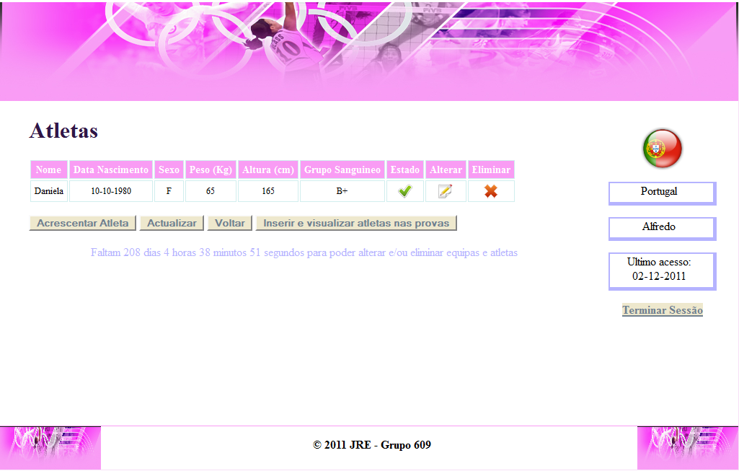

No que diz respeito ao CO :

* Ao inserir uma delegação, o site vai gerar uma palavra passe que será enviada para o e-mail do responsável dessa delegação, com os dados da sua conta.

Figura - Exemplo do e-mail enviado para as delegações

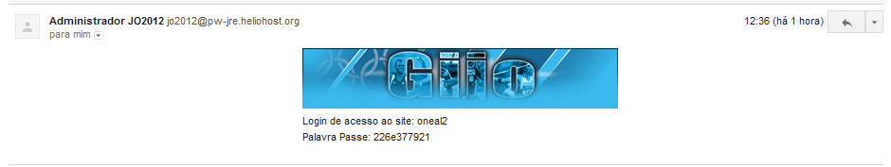

* Podem ser inseridas duas provas com a mesma modalidade, uma sendo masculina e a outra feminina;

Relativamente á Página Inicial:

* O RD pode recuperar a sua palavra passe, introduzindo o seu e-mail. Depois ser-lhe-á enviado para o seu e-mail a nova palavra passe;
* O RD pode alterar a sua palavra passe, introduzindo os campos necessários. Depois ser-lhe-á enviado para o e-mail os dados atuais da sua conta.

Global:

* Todas a páginas que contêm tabelas aparece a sua paginação, ou seja, cada tabela está limitada a 15 linhas e caso ultrapasse a tabela irá continuar na segunda página e assim sucessivamente.